2. Гидравлический расчёт

2.1. Гидравлический расчёт проводится по существующим методикам с применением основных расчётных зависимостей, изложенных в специальной справочно-информационной литературе [8] и [9], с учётом данных, приведённых в настоящих рекомендациях.
2.2. При гидравлическом расчёте теплопроводов потери давления на трение и преодоление местных сопротивлений следует определять по методу «характеристик сопротивления»
ΔР = S · М² (2.1)
или по методу «удельных линейных потерь давления»

ΔР = R · L + Z, (2.2)
где ΔР - потери давления на трение и преодоление местных сопротивлений, Па;
S=А·ζ´ - характеристика сопротивления участка теплопроводов, равная потере давления в нём при расходе теплоносителя 1 кг/с, Па/(кг/с)²;
А - удельное скоростное давление в теплопроводах при расходе теплоносителя 1 кг/с , Па/(кг/с)² (при теплоносителе воде принимается по приложению 1);
ζ´= - приведённый коэффициент сопротивления рассчитываемого участка теплопровода;
λ - коэффициент трения;
d_{вн} - внутренний диаметр теплопровода, м;
- приведённый коэффициент гидравлического трения, 1/м (см. приложение 1);
L - длина рассчитываемого участка теплопровода, м;
Σζ - сумма коэффициентов местных сопротивлений;
M - массный расход теплоносителя, кг/с;
R - удельная линейная потеря давления на 1 м трубы, Па/м;
Z - местные потери давления на участке, Па.
2.3. Гидравлические характеристики конвекторов определены при подводках условным диаметром 15 мм.
Гидравлические испытания проведены согласно методике НИИсантехники [10]. Она позволяет определять значения приведённых коэффициентов местного сопротивления ζ_{ну}, характеристик сопротивления S_{ну}, Па/(кг/с)², и объёмных расходных коэффициентов Кv, (м³/ч)·бар^{-1/2}, при нормальных условиях (при расходе воды через прибор 0,1 кг/с или 360 кг/ч) после периода эксплуатации, в течение которого коэффициенты трения мерных участков стальных новых труб на подводках к испытываемым отопительным приборам достигают значений, соответствующих коэффициенту трения стальных труб с эквивалентной шероховатостью 0,2 мм.
Согласно эксплуатационным испытаниям ряда радиаторов и конвекторов, проведённым ООО «Витатерм», гидравлические показатели отопительных приборов, определённых по упомянутой методике [10], в среднем соответствуют трёхлетнему сроку их работы в отечественных системах отопления.
2.4. Значения гидравлических характеристик конвекторов «itermic» при расходе теплоносителя через конвектор 0,1 кг/с приведены в таблицах 2.1 – 2.6.
При расходе теплоносителя около 0,02 кг/с (72 кг/ч) гидравлические характеристики увеличиваются в среднем на 30%. С учётом этого замечания для практических расчётов с допустимой погрешностью данные табл. 2.1-2.6 могут быть интерполированы для других расходов теплоносителя.

Таблица 2,1. Усреднённые значения гидравлических характеристик
конвекторов «itermic» ITT высотой 80 мм и глубиной 400 мм,
работающих в режиме свободной конвекции

Условное  обозначение  конвектора | Общая  длина  L, мм | Коэффициент  местного  сопротивления ζну | Характеристика  сопротивления  Sну·10⁻⁴, Па/(кг/с)² | К_{v},  (м³/ч)·бар^{-1/2}
ITT.080.600.400 | 600 | 17,90 | 24,31 | 2,33
ITT.080.700.400 | 700 | 19,77 | 26,85 | 2,22
ITT.080.800.400 | 800 | 21,64 | 29,40 | 2,12
ITT.080.900.400 | 900 | 23,52 | 31,94 | 2,03
ITT.080.1000.400 | 1000 | 25,39 | 34,48 | 1,96
ITT.080.1100.400 | 1100 | 27,26 | 37,02 | 1,89
ITT.080.1200.400 | 1200 | 29,13 | 39,56 | 1,83
ITT.080.1300.400 | 1300 | 31,00 | 42,10 | 1,77
ITT.080.1400.400 | 1400 | 32,87 | 44,65 | 1,72
ITT.080.1500.400 | 1500 | 34,75 | 47,19 | 1,67
ITT.080.1600.400 | 1600 | 36,62 | 49,73 | 1,63
ITT.080.1700.400 | 1700 | 38,49 | 52,27 | 1,59
ITT.080.1800.400 | 1800 | 40,36 | 54,81 | 1,55
ITT.080.1900.400 | 1900 | 42,23 | 57,36 | 1,52
ITT.080.2000.400 | 2000 | 44,10 | 59,90 | 1,49
ITT.080.2100.400 | 2100 | 45,97 | 62,44 | 1,45
ITT.080.2200.400 | 2200 | 47,85 | 64,98 | 1,43
ITT.080.2300.400 | 2300 | 49,72 | 67,52 | 1,40
ITT.080.2400.400 | 2400 | 51,59 | 70,07 | 1,37
ITT.080.2500.400 | 2500 | 53,46 | 72,61 | 1,35
ITT.080.2700.400 | 2700 | 57,20 | 77,69 | 1,30
ITT.080.2900.400 | 2900 | 60,95 | 82,77 | 1,26
ITT.080.3100.400 | 3100 | 64,69 | 87,86 | 1,23
ITT.080.3300.400 | 3300 | 68,43 | 92,94 | 1,19
ITT.080.3500.400 | 3500 | 72,18 | 98,03 | 1,16
ITT.080.3700.400 | 3700 | 75,92 | 103,11 | 1,13
ITT.080.3900.400 | 3900 | 79,66 | 108,19 | 1,11
ITT.080.4100.400 | 4100 | 83,41 | 113,28 | 1,08
ITT.080.4300.400 | 4300 | 87,15 | 118,36 | 1,06
ITT.080.4500.400 | 4500 | 90,89 | 123,44 | 1,03
ITT.080.4700.400 | 4700 | 94,64 | 128,53 | 1,01
ITT.080.4900.400 | 4900 | 98,38 | 133,61 | 0,99

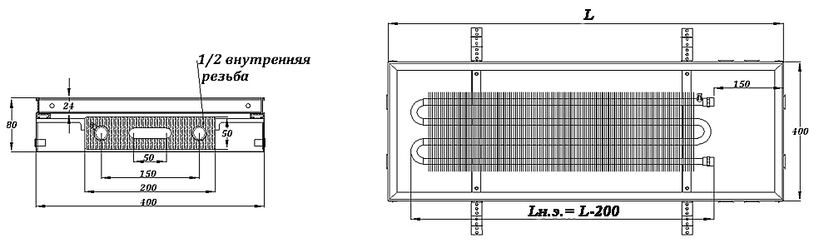

Таблица 2,2. Усреднённые значения гидравлических характеристик
конвекторов «itermic» ITT высотой 110 мм и глубиной 200 мм,
работающих в режиме свободной конвекции

Условное  обозначение  конвектора | Общая  длина  L, мм | Коэффициент  местного  сопротивления ζну | Характеристика  сопротивления  Sну·10⁻⁴, Па/(кг/с)² | К_{v},  (м³/ч)·бар^{-1/2}
ITT.110.600.200 | 600 | 7,24 | 9,83 | 3,67
ITT.110.700.200 | 700 | 8,17 | 11,10 | 3,45
ITT.110.800.200 | 800 | 9,11 | 12,37 | 3,27
ITT.110.900.200 | 900 | 10,04 | 13,64 | 3,11
ITT.110.1000.200 | 1000 | 10,98 | 14,91 | 2,98
ITT.110.1100.200 | 1100 | 11,92 | 16,18 | 2,86
ITT.110.1200.200 | 1200 | 12,85 | 17,45 | 2,75
ITT.110.1300.200 | 1300 | 13,79 | 18,72 | 2,66
ITT.110.1400.200 | 1400 | 14,72 | 20,00 | 2,57
ITT.110.1500.200 | 1500 | 15,66 | 21,27 | 2,49
ITT.110.1600.200 | 1600 | 16,59 | 22,54 | 2,42
ITT.110.1700.200 | 1700 | 17,53 | 23,81 | 2,36
ITT.110.1800.200 | 1800 | 18,47 | 25,08 | 2,30
ITT.110.1900.200 | 1900 | 19,40 | 26,35 | 2,24
ITT.110.2000.200 | 2000 | 20,34 | 27,62 | 2,19
ITT.110.2100.200 | 2100 | 21,27 | 28,89 | 2,14
ITT.110.2200.200 | 2200 | 22,21 | 30,16 | 2,09
ITT.110.2300.200 | 2300 | 23,14 | 31,43 | 2,05
ITT.110.2400.200 | 2400 | 24,08 | 32,70 | 2,01
ITT.110.2500.200 | 2500 | 25,02 | 33,98 | 1,97
ITT.110.2700.200 | 2700 | 26,89 | 36,52 | 1,90
ITT.110.2900.200 | 2900 | 28,76 | 39,06 | 1,84
ITT.110.3100.200 | 3100 | 30,63 | 41,60 | 1,78
ITT.110.3300.200 | 3300 | 32,50 | 44,14 | 1,73
ITT.110.3500.200 | 3500 | 34,37 | 46,68 | 1,68
ITT.110.3700.200 | 3700 | 36,25 | 49,23 | 1,64
ITT.110.3900.200 | 3900 | 38,12 | 51,77 | 1,60
ITT.110.4100.200 | 4100 | 39,99 | 54,31 | 1,56
ITT.110.4300.200 | 4300 | 41,86 | 56,85 | 1,52
ITT.110.4500.200 | 4500 | 43,73 | 59,39 | 1,49
ITT.110.4700.200 | 4700 | 45,60 | 61,94 | 1,46
ITT.110.4900.200 | 4900 | 47,57 | 64,47 | 1,43

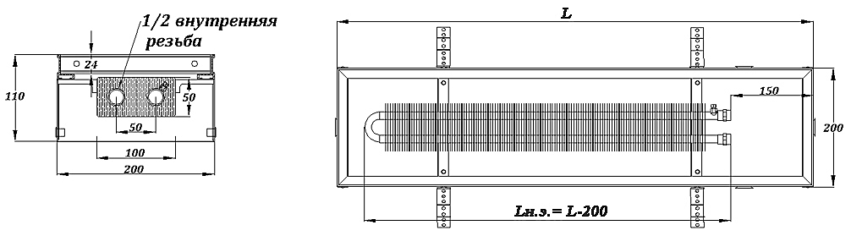

Таблица 2,3. Усреднённые значения гидравлических характеристик
конвекторов «itermic» ITT высотой 110 мм и глубиной 350 мм,
работающих в режиме свободной конвекции

Условное  обозначение  конвектора | Общая  длина  L, мм | Коэффициент  местного  сопротивления ζну | Характеристика  сопротивления  Sну·10⁻⁴, Па/(кг/с)² | К_{v},  (м³/ч)·бар^{-1/2}
ITT.110.600.350 | 600 | 17,90 | 24,31 | 2,33
ITT.110.700.350 | 700 | 19,77 | 26,85 | 2,22
ITT.110.800.350 | 800 | 21,64 | 29,40 | 2,12
ITT.110.900.350 | 900 | 23,52 | 31,94 | 2,03
ITT.110.1000.350 | 1000 | 25,39 | 34,48 | 1,96
ITT.110.1100.350 | 1100 | 27,26 | 37,02 | 1,89
ITT.110.1200.350 | 1200 | 29,13 | 39,56 | 1,83
ITT.110.1300.350 | 1300 | 31,00 | 42,10 | 1,77
ITT.110.1400.350 | 1400 | 32,87 | 44,65 | 1,72
ITT.110.1500.350 | 1500 | 34,75 | 47,19 | 1,67
ITT.110.1600.350 | 1600 | 36,62 | 49,73 | 1,63
ITT.110.1700.350 | 1700 | 38,49 | 52,27 | 1,59
ITT.110.1800.350 | 1800 | 40,36 | 54,81 | 1,55
ITT.110.1900.350 | 1900 | 42,23 | 57,36 | 1,52
ITT.110.2000.350 | 2000 | 44,10 | 59,90 | 1,49
ITT.110.2100.350 | 2100 | 45,97 | 62,44 | 1,45
ITT.110.2200.350 | 2200 | 47,85 | 64,98 | 1,43
ITT.110.2300.350 | 2300 | 49,72 | 67,52 | 1,40
ITT.110.2400.350 | 2400 | 51,59 | 70,07 | 1,37
ITT.110.2500.350 | 2500 | 53,46 | 72,61 | 1,35
ITT.110.2700.350 | 2700 | 57,20 | 77,69 | 1,30
ITT.110.2900.350 | 2900 | 60,95 | 82,77 | 1,26
ITT.110.3100.350 | 3100 | 64,69 | 87,86 | 1,23
ITT.110.3300.350 | 3300 | 68,43 | 92,94 | 1,19
ITT.110.3500.350 | 3500 | 72,18 | 98,03 | 1,16
ITT.110.3700.350 | 3700 | 75,92 | 103,11 | 1,13
ITT.110.3900.350 | 3900 | 79,66 | 108,19 | 1,11
ITT.110.4100.350 | 4100 | 83,41 | 113,28 | 1,08
ITT.110.4300.350 | 4300 | 87,15 | 118,36 | 1,06
ITT.110.4500.350 | 4500 | 90,89 | 123,44 | 1,03
ITT.110.4700.350 | 4700 | 94,64 | 128,53 | 1,01
ITT.110.4900.350 | 4900 | 98,38 | 133,61 | 0,99

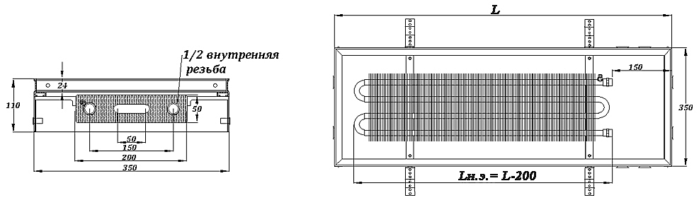

Таблица 2,4. Усреднённые значения гидравлических характеристик
конвекторов «itermic» ITT высотой 140 мм и глубиной 200 мм,
работающих в режиме свободной конвекции

Условное  обозначение  конвектора | Общая  длина  L, мм | Коэффициент  местного  сопротивления ζну | Характеристика  сопротивления  Sну·10⁻⁴, Па/(кг/с)² | К_{v},  (м³/ч)·бар^{-1/2}
ITT.140.600.200 | 600 | 7,44 | 10,11 | 3,62
ITT.140.700.200 | 700 | 7,69 | 10,44 | 3,56
ITT.140.800.200 | 800 | 7,93 | 10,77 | 3,50
ITT.140.900.200 | 900 | 8,17 | 11,10 | 3,45
ITT.140.1000.200 | 1000 | 8,41 | 11,43 | 3,40
ITT.140.1100.200 | 1100 | 8,66 | 11,76 | 3,35
ITT.140.1200.200 | 1200 | 8,90 | 12,08 | 3,31
ITT.140.1300.200 | 1300 | 9,14 | 12,41 | 3,26
ITT.140.1400.200 | 1400 | 9,38 | 12,74 | 3,22
ITT.140.1500.200 | 1500 | 9,62 | 13,07 | 3,18
ITT.140.1600.200 | 1600 | 9,87 | 13,40 | 3,14
ITT.140.1700.200 | 1700 | 10,11 | 13,73 | 3,10
ITT.140.1800.200 | 1800 | 10,35 | 14,06 | 3,07
ITT.140.1900.200 | 1900 | 10,59 | 14,39 | 3,03
ITT.140.2000.200 | 2000 | 10,84 | 14,72 | 3,00
ITT.140.2100.200 | 2100 | 11,08 | 15,04 | 2,96
ITT.140.2200.200 | 2200 | 11,32 | 15,37 | 2,93
ITT.140.2300.200 | 2300 | 11,56 | 15,70 | 2,90
ITT.140.2400.200 | 2400 | 11,80 | 16,03 | 2,87
ITT.140.2500.200 | 2500 | 12,05 | 16,36 | 2,84
ITT.140.2700.200 | 2700 | 12,53 | 17,02 | 2,79
ITT.140.2900.200 | 2900 | 13,01 | 17,68 | 2,73
ITT.140.3100.200 | 3100 | 13,50 | 18,33 | 2,68
ITT.140.3300.200 | 3300 | 13,98 | 18,99 | 2,64
ITT.140.3500.200 | 3500 | 14,47 | 19,65 | 2,59
ITT.140.3700.200 | 3700 | 14,95 | 20,31 | 2,55
ITT.140.3900.200 | 3900 | 15,44 | 20,96 | 2,51
ITT.140.4100.200 | 4100 | 15,92 | 21,62 | 2,47
ITT.140.4300.200 | 4300 | 16,41 | 22,28 | 2,44
ITT.140.4500.200 | 4500 | 16,89 | 22,94 | 2,40
ITT.140.4700.200 | 4700 | 17,37 | 23,60 | 2,37
ITT.140.4900.200 | 4900 | 17,86 | 24,25 | 2,33

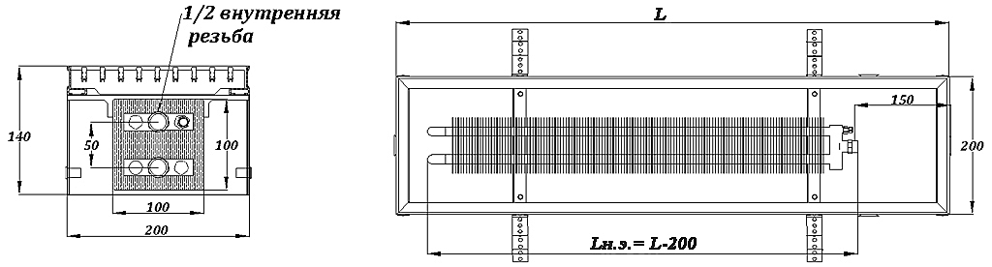

Таблица 2.5. Усреднённые значения гидравлических характеристик
конвекторов «itermic» ITTL высотой 70 мм и глубиной 220 мм,
работающих в режиме свободной конвекции

Условное  обозначение  конвектора | Общая  длина  L, мм | Коэффициент  местного  сопротивления ζну | Характеристика  сопротивления  Sну·10⁻⁴, Па/(кг/с)² | К_{v},  (м³/ч)·бар^{-1/2}
ITTL.070.600.220 | 600 | 7,24 | 9,83 | 3,67
ITTL.070.700.220 | 700 | 8,17 | 11,10 | 3,45
ITTL.070.800.220 | 800 | 9,11 | 12,37 | 3,27
ITTL.070.900.220 | 900 | 10,04 | 13,64 | 3,11
ITTL.070.1000.220 | 1000 | 10,98 | 14,91 | 2,98
ITTL.070.1100.220 | 1100 | 11,92 | 16,18 | 2,86
ITTL.070.1200.220 | 1200 | 12,85 | 17,45 | 2,75
ITTL.070.1300.220 | 1300 | 13,79 | 18,72 | 2,66
ITTL.070.1400.220 | 1400 | 14,72 | 20,00 | 2,57
ITTL.070.1500.220 | 1500 | 15,66 | 21,27 | 2,49
ITTL.070.1600.220 | 1600 | 16,59 | 22,54 | 2,42
ITTL.070.1700.220 | 1700 | 17,53 | 23,81 | 2,36
ITTL.070.1800.220 | 1800 | 18,47 | 25,08 | 2,30
ITTL.070.1900.220 | 1900 | 19,40 | 26,35 | 2,24
ITTL.070.2000.220 | 2000 | 20,34 | 27,62 | 2,19
ITTL.070.2100.220 | 2100 | 21,27 | 28,89 | 2,14
ITTL.070.2200.220 | 2200 | 22,21 | 30,16 | 2,09
ITTL.070.2300.220 | 2300 | 23,14 | 31,43 | 2,05
ITTL.070.2400.220 | 2400 | 24,08 | 32,70 | 2,01
ITTL.070.2500.220 | 2500 | 25,02 | 33,98 | 1,97
ITTL.070.2700.220 | 2700 | 26,89 | 36,52 | 1,90
ITTL.070.2900.220 | 2900 | 28,76 | 39,06 | 1,84
ITTL.070.3100.220 | 3100 | 30,63 | 41,60 | 1,78

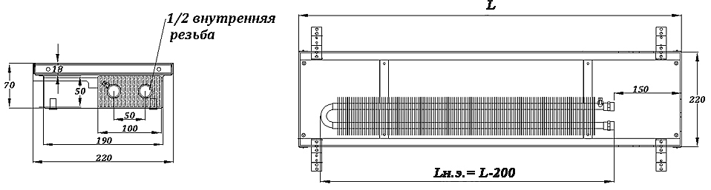

Таблица 2,6. Усреднённые значения гидравлических характеристик
конвекторов «itermic» ITTВ высотой 90 мм и глубиной 250 мм,
работающих в режиме вынужденной конвекции

Условное  обозначение  конвектора | Общая  длина  L, мм | Коэффициент  местного  сопротивления ζну | Характеристика  сопротивления  Sну·10⁻⁴, Па/(кг/с)² | К_{v},  (м³/ч)·бар^{-1/2}
ITTВ.090.800.250 | 800 | 9,11 | 12,37 | 3,27
ITTВ.090.900.250 | 900 | 10,04 | 13,64 | 3,11
ITTВ.090.1000.250 | 1000 | 10,98 | 14,91 | 2,98
ITTВ.090.1100.250 | 1100 | 11,92 | 16,18 | 2,86
ITTВ.090.1200.250 | 1200 | 12,85 | 17,45 | 2,75
ITTВ.090.1300.250 | 1300 | 13,79 | 18,72 | 2,66
ITTВ.090.1400.250 | 1400 | 14,72 | 20,00 | 2,57
ITTВ.090.1500.250 | 1500 | 15,66 | 21,27 | 2,49
ITTВ.090.1600.250 | 1600 | 16,59 | 22,54 | 2,42
ITTВ.090.1700.250 | 1700 | 17,53 | 23,81 | 2,36
ITTВ.090.1800.250 | 1800 | 18,47 | 25,08 | 2,30
ITTВ.090.1900.250 | 1900 | 19,40 | 26,35 | 2,24
ITTВ.090.2000.250 | 2000 | 20,34 | 27,62 | 2,19
ITTВ.090.2100.250 | 2100 | 21,27 | 28,89 | 2,14
ITTВ.090.2200.250 | 2200 | 22,21 | 30,16 | 2,09
ITTВ.090.2300.250 | 2300 | 23,14 | 31,43 | 2,05
ITTВ.090.2400.250 | 2400 | 24,08 | 32,70 | 2,01
ITTВ.090.2500.250 | 2500 | 25,02 | 33,98 | 1,97
ITTВ.090.2700.250 | 2700 | 26,89 | 36,52 | 1,90
ITTВ.090.2900.250 | 2900 | 28,76 | 39,06 | 1,84
ITTВ.090.3100.250 | 3100 | 30,63 | 41,60 | 1,78
ITTВ.090.3300.250 | 3300 | 32,50 | 44,14 | 1,73
ITTВ.090.3500.250 | 3500 | 34,37 | 46,68 | 1,68
ITTВ.090.3700.250 | 3700 | 36,25 | 49,23 | 1,64
ITTВ.090.3900.250 | 3900 | 38,12 | 51,77 | 1,60
ITTВ.090.4100.250 | 4100 | 39,99 | 54,31 | 1,56
ITTВ.090.4300.250 | 4300 | 41,86 | 56,85 | 1,52
ITTВ.090.4500.250 | 4500 | 43,73 | 59,39 | 1,49
ITTВ.090.4700.250 | 4700 | 45,60 | 61,94 | 1,46
ITTВ.090.4900.250 | 4900 | 47,57 | 64,47 | 1,43

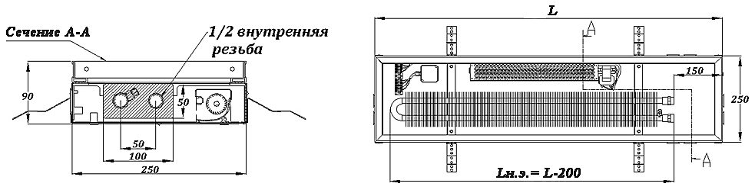

2.5. При средних температурах теплоносителя в пределах 50 – 100^{о}С зависимость между приведённым коэффициентом местного сопротивления ζ и объёмным расходным коэффициентом Кv, (м³/ч)·бар^{-1/2}, определяется соотношением

(2.3)
2.6. Для автоматического регулирования теплового потока отопительных конвекторов «itermic» в двухтрубных системах отопления компания ООО «Рада-М» рекомендует использовать радиаторные клапаны VDN115 или VEN115 и запорно-регулирующие клапаны двойной регулировки ADN15 и АEN15 с присоединительными патрубками условным диаметром 15 мм.
Радиаторные клапаны оснащаются термостатическими элементами для регулирования температуры воздуха в отапливаемом помещении согласно перечню аксессуаров представленному в табл. 1.3. Монтажная настройка этих клапанов осуществляется по расчётному расходу воды через конвектор V, м^{з}/ч и требуемому перепаду давления в приборе ΔР, бар.
В большинстве случаев установки конвекторов нормальным считается перепад давлений ΔР=0,05 – 0,2 бар.
На рисунке 2.1 приведены зависимости перепада давления ΔР от объёмного расхода теплоносителя V, м^{з}/ч, при выбранной монтажной настройки клапана (от 1 до 5 и N – полное открытие) для радиаторных клапанов VDN115 и VEN115.

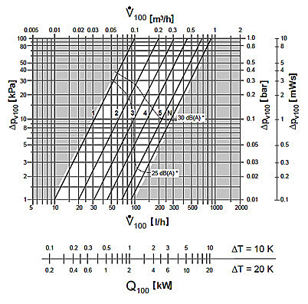
Рис. 2.1. Гидравлические характеристики клапана VDN115 при различных
позициях монтажной настройки

Определённый по рис. 2.1 перепад давления суммируется со значением перепада давления в отопительном конвекторе согласно табл. 2.1 – 2.6.
На рис. 2.1 кривыми линиями показано, при каких расходах воды эквивалентный уровень звука клапана не достигает 25 и 30 дБ(А). Обычно этот уровень звука не превышается, если скорость воды в подводках не более 0,6-0,8 м/с, а перепад давления на термостате не превышает 0,015-0,03 МПа (1,5-3 м вод. ст.)
2.7. В дополнение к терморегулятору, устанавливаемому на подводящем теплопроводе целесообразно монтировать на обратной подводке запорно-регулирующий клапан ADN15 и АEN15. Гидравлические характеристики этих клапанов следует принимать согласно рис. 2.2.

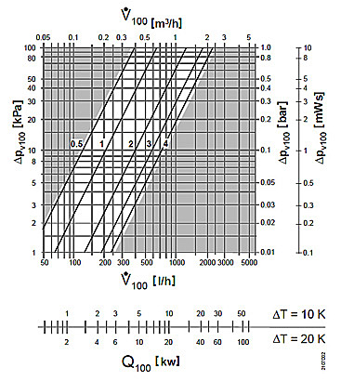
Рис. 2.2. Гидравлические характеристики клапана ADN15
при различных уровнях регулировки

2.8. Значения удельных скоростных давлений и приведённых коэффициентов гидравлического трения для стальных теплопроводов систем отопления принимаются по приложению 1, для медных труб - по приложению 2.
Гидравлические характеристики комбинированных полипропиленовых труб приведены в ТР 125-02 [11], для металлополимерных труб аналогичные данные имеются в ООО «Витатерм», а также в фирмах, поставляющих металлополимерные теплопроводы.
2.9. Согласно данным ООО «Витатерм» производительность насосов для систем отопления, заполненных антифризом, необходимо увеличивать на 10%, а их напор на 50% в связи с существенными различиями теплофизических свойств антифриза и воды.

